基因序列比较

题目描述
设计算法，计算两给定基因序列的相似程度
人类基因由4种核苷酸，分别用字母ACTG表示。要求编写一个程序，按以下规则比较两个基因序列并确定它们的相似程度。即给出两个基因序列AGTGATG和GTTAG，它们有多相似呢？测量两个基因相似度的一种方法称为对齐。使用对齐方法可以在基因的适当位置加入空格，让两个基因的长度相等，然后根据基因的分值矩阵计算分数。
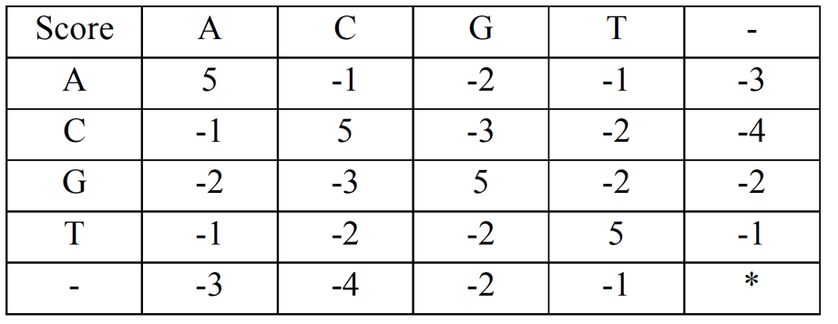
例：比较AGTGATG与GTTAG
第一种对齐方案为：
首先可以给AGTGATG插入一个空格得：AGTGAT-G
GTTAG插入3个空格即得：-GT--TAG
上面的匹配分值为:-3+5+5+(-2)+(-3)+5+(-3)+5=9.
第二种对齐方案为：
AGTGATG
-GTTA-G
得到的分值为：(-3)+5+5+(-2)+5+(-1)+5=14.
当然还有其它对齐方式，但以上对齐方式是最优的，所以两个基因的相似度就为14。

问题分析与解决思路

问题分析
问题是判断基因序列的相似度，根据题目的对齐方法，设两条基因序列分别为长度为m的X序列和长度为n的Y序列，可以理解为要找一条由坐标（0,0）到坐标（m-1，n-1）的路径，规则是只能向下、向右或者向右下走，使得这条路径的值最高。
将第二种对齐方案抽象为列表如下所示：
“-”意味着空格匹配，“1”代表相同匹配，“0”代表不相同匹配
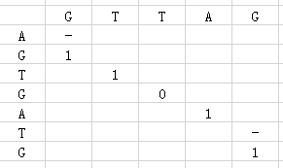

解决思路
解决该问题，首先想到暴力解，穷举X的所有子序列和Y的所有子序列，然后对它们进行匹配，找到其中分值最高的，就是这两个序列的相似度了。但是穷举太花费时间了，通过刚才的思路可以发现此问题具有最优子结构的性质，使用动态规划算法。将规模为m，n的问题分解为规模为m-1，n-1的子问题，规模为m-1，n的子问题，规模为m，n-1的子问题，然后把这些子问题找出的解加上规模为m，n的问题中最后一个字符的得分最大的那个一个解。
两序列对比的过程用矩阵显示，矩阵中的每一元素可表示X序列已比对字母且Y序列已比对字母相同的各种比对结果的最优者，最后一格（即右下格）的最优结果就是整个比对的最优结果。具体计算时每一格只用最优比对的得分表示，给出的长度为m的X序列和长度为n的Y序列，建立一个（n+2）*（m+2）的矩阵，函数F[i][j]递归求序列X[1...i]和Y[1....j]的最佳比配的得分，建立以下状态转移方程：
F[i][j]=max{F[i-1][j-1]+score(X[i],Y[j]),F[i-1][j]+score(X[i],’-’),F[i][j-1]+score(‘-’,Y[j])}
其中当m=1时，f[i][0]=f[i-1][0]+score(X[i],’-’)；当n=1时，f[0][j]=f[0][j-1]+socre(‘-’,Y[j])
具体过程应该如下：
（1）建立得分表：以X序列为竖，以Y序列为横，建立（n+2）*（m+2）矩阵，Y序列从第一行第三列开始填入，X序列从第一列第三行开始填充，如下图所示：（11表示将要填入的位置）
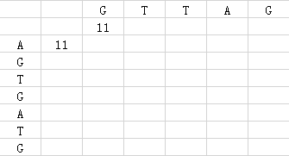
- 选择得分体系，采用题目中给出的分值表
- 填充得分表，第二行第二列的初始值为0，通过矩阵一行一行，从左向右地移动，计算每个位置的分数，每一个单元格的最大得分的是从已有的左侧、顶部或左上方（对角线）最大得分计算而来，最后去这三者中最大值与该单元格的得分值相加，用箭头指向得分的来源（有可能存在两个或三个相同的最大得分）。根据上面的转移方程得出分值
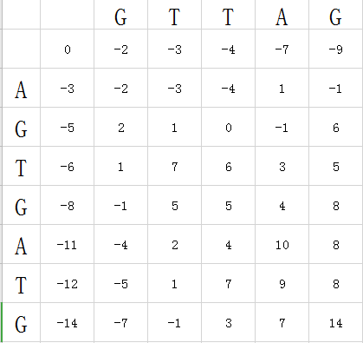
- 回溯得出最优解：表右下角的位置的值即为解，通过回溯这个值的来源，一直回溯到顶部，得到对齐方式
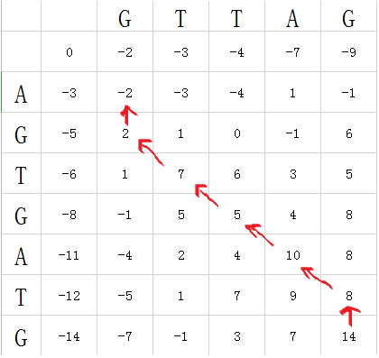

模型建立与算法描述
算法主要分两步，计算得分矩阵与寻找最佳相似片段对。
记两条序列分别为X序列和Y序列，长度分别为m和n，用f[i][j]表示X序列前i个元素和Y序列前j个元素的最大得分
我们将上述分析过程和解决的思路进一步归纳为以下步骤：
- 初始化f[m][n]。当m=1时，Y序列中只有一个元素可以匹配，其他元素都需要和空格匹配，在此时，f[i][0]=f[i-1][0]+score(X[i],’-’)。同理当n=1时，f[0][j]=f[0][j-1]+socre(‘-’,Y[j])
- 从i=2，j=2开始，f[i][j]=max{f[i-1][j-1]+score(X[i],Y[j]),f[i-1][j]+score(X[i],’-’),f[i][j-1]+score(‘-’,Y[j])}，自底向上方法计算结果，用一个表记录路径
- 返回结果表，其中f[m-1][n-1]为该问题的结果
算法伪代码描述：
算法 ACTG_sco(m,n)
//m表示X序列的长度，n表示Y序列的长度
初始化数组f[m][n]
int i=0
int j=0
For i to m：
For j to n：
if m=1
f[i][0]=f[i-1][0]+score(X[i],’-’)
Return f[i][0]
if n=1
f[0][j]=f[0][j-1]+score(‘-’,Y[j])
Return f[0][j]
else:
f[i][j]=max{f[i-1][j-1]+score(X[i],Y[j]),f[i-1][j]+score(X[i],’-’),f[i][j-1]+score(‘-’,Y[j])}
return f[m-1][n-1]

算法实现与复杂度分析

算法实现
算法使用的数据结构为二维数组（矩阵）
算法实现的步骤：
1. 首先为’A’,’C’,’G’,’T’,’-’建立表值，然后将分值表输入，创建两条序列分别为X序列和Y序列，长度分别为m和n
2. 当m=1时，f[i][0]=f[i-1][0]+score(X[i],’-’)；
n=1时，f[0][j]=f[0][j-1]+score(‘-’,Y[j])
3.从i=2，j=2开始计算 f[i][j]=max{f[i-1][j-1]+score(X[i],Y[j]),f[i-1][j]+score(X[i]
,’-’),f[i][j-1]+score(‘-’,Y[j])}
4.将上述结果记录在一个表中，查询表获取f[m-1][n-1]的值，即为求解问题的答案

算法复杂度分析
当在序列中插入一个空字符串时，需要新建两个数组来存放新的序列，这步操作花费了m+n的时间。在初始化时有m+n次赋值操作，加上运算时(m×n)次赋值操作，一共(m×n)+m+n次赋值，所以最后的时间复杂度为θ(m×n)。
因为运算时，创建了一个记录结果的表，所以空间复杂度为(m×n)+(m+n)×2，所以最后的空间复杂度为θ(m×n)。

程序实现及运行结果分析

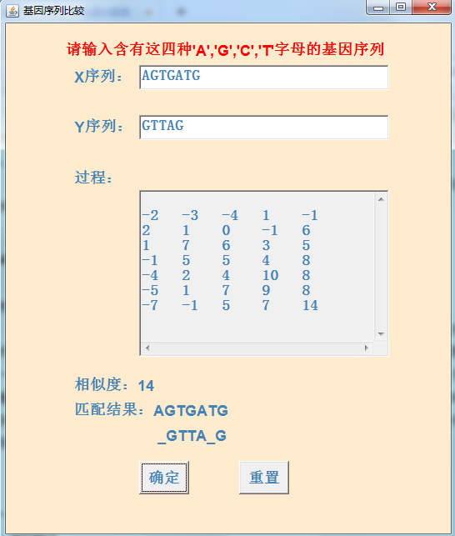
分析：可以输入X序列和Y序列，按确认按钮，可以得出过程、相似度及匹配结果
通过对动态规划算法的复杂度分析，所需要的计算时间和存储空间与参与对比的序列长度的乘积成正比，随着序列规模的增加，此时动态规划算法无法解决大规模序列的对比问题，需要找到一种解决对比问题的优化算法，来降低算法时间和空间复杂度，也要考虑结果的精确度。在网上看到Kazutaka、Katoh等提出了基于FFT分析序列的算法，用一个简单的分数系统来降低时间复杂度和提高精确度，此时的时间复杂度为O(mlongn)。（我去了解了一下，但是没有实现）也就是说动态规划算法只有对一些序列较短的对比时会比较好。

